UBND QUẬN LONG BIÊN  TRƯỜNG THCS VIỆT HƯNG | ĐỀ KIỂM TRA GIỮA KÌ I  NĂM HỌC: 2023 - 2024  MÔN: ĐỊA LÍ 9  Thời gian làm bài: 45 phút  Ngày kiểm tra: 25/10/2023

I- MỤC TIÊU:
1- Kiến thức: Kiểm tra lại các đơn vị kiến thức đã học về:
- Địa lý dân cư Việt Nam: Nhận biết được đặc điểm về cộng đồng các dân tộc nước ta, mật độ dân số, tỷ lệ gia tăng tự nhiên, đô thị hóa.
- Biết được đặc điểm và sự phân bố nông, lâm, thủy sản
- Hiểu được mối quan hệ nhân quả giữa điều kiện tự nhiên và phân bố nông, lâm, thủy sản
- Biết được các loại hình giao thông vận tải và sự phát triển
2- Năng lực:
- Năng lực chung: + Tự chủ, tự học
+ Giải quyết vấn đề và sáng tạo
+ Vận dụng kiến thức giải quyết các vấn đề thực tiễn
- Năng lực chuyên biệt:
+ Năng lực sử dụng số liệu thống kê: Biểu, bảng số liệu, …
+ Năng lực sử dụng bản đồ: Tập Atlat Địa Lý Việt Nam, nhận dạng các loại biểu đồ
+ Tính toán, công nghệ, ngôn ngữ…
3. Phẩm chất
- Giáo dục học sinh ý thức chăm chỉ, trung thực, trách nhiệm, nghiêm túc trong khi làm bài kiểm tra.
- Yêu nước, yêu thiên nhiên, bảo vệ môi trường, bảo vệ Trái Đất, yêu thích môn học
II- MA TRẬN: ( Đính kèm trang sau)
III- NỘI DUNG ĐỀ: ( Đính kèm trang sau)
IV- ĐÁP ÁN VÀ BIỂU ĐIỂM: ( Đính kèm trang sau)

II- MA TRẬN

TT | Chương/  chủ đề | Nội dung/đơn vị kiến thức | Mức độ nhận thức |  |  |  |  |  |  |  | Tổng  % điểm
 |  |  | Nhận biết |  | Thông hiểu |  | Vận dụng |  | Vận dụng cao
 |  |  | TN | TL | TN | TL | TN | TL | TN | TL
1 | Địa lý dân cư Việt Nam | Thành phần dân tộc, phân bố dân cư | 4 |  |  |  |  |  |  |  | 1 đ  10%
 |  | Gia tăng dân số ở các thời kì |  |  |  |  |  | 1/2 câu TL* |  | 1/2 câu TL* | 3đ  30%
2 | Địa lí các ngành kinh tế nông, lâm, thủy sản | Các nhân tố chính ảnh hưởng đến sự phát triển và phân bố nông, lâm, thuỷ sản | 2* |  | 4 |  |  |  |  |  | 1.5đ  15%
 |  | Sự phát triển và phân bố nông, lâm, thuỷ sản |  |  | 2 |  |  |  |  |  | 0.5đ  5%
3 | Công nghiệp | Các nhân tố ảnh hưởng đến sự phát triển và phân bố công nghiệp | 2 |  | 2 |  |  |  |  |  | 1 đ  10%
 |  | Sự phát triển và phân bố của các ngành công nghiệp trọng điểm | 2 |  | 2 |  |  |  |  |  | 1 đ  10%
 | Giao thông vận tải | Các loại hình GTVT, vai trò, phân bố, khó khăn về mặt tự nhiên | 6 |  | 2 |  |  |  |  |  | 2 đ  20%
Tỉ lệ |  |  | 40% |  | 30% |  | 20% |  | 10% |  | 100%

BẢNG ĐẶC TẢ ĐỀ KIỂM TRA
TT | Chương/  Chủ đề | Nội dung/Đơn vị kiến thức | Mức độ đánh giá | Số câu hỏi theo mức độ nhận thức
 |  |  |  | Nhận biết | Thông hiểu | Vận dụng | Vận dụng cao
1 | Địa lý dân cư Việt Nam | - Thành phần dân tộc, phân bố dân cư, MĐDS,  - Quá trình đô thị hóa ở nước ta | Nhận biết:  - Trình bày được đặc điểm phân bố các dân tộc Việt Nam.  Vận dụng  – Vẽ và nhận xét biểu đồ về cơ cấu lao động phân theo thành phần kinh tế ở nước ta năm 2010 | 4TN |  | 1/2 câu TL* | 1/2 câu TL*
2 | Địa lí các ngành kinh tế nông, lâm, thủy sản | - Các nhân tố chính ảnh hưởng đến sự phát triển và phân bố nông, lâm, thuỷ sản  - Sự phát triển và phân bố nông, lâm, thuỷ sản | Nhận biết  – Trình bày được sự phát triển và phân bố nông, lâm, thuỷ sản.  Thông hiểu  – Phân tích được một trong các nhân tố chính ảnh hưởng đến sự phát triển và phân bố nông nghiệp (các nhân tố tự nhiên: địa hình, đất đai, khí hậu, nước, sinh vật; các nhân tố kinh tế-xã hội: dân cư và nguồn lao động, thị trường, chính sách, công nghệ, vốn đầu tư).  – Phân tích được đặc điểm phân bố tài nguyên rừng và nguồn lợi thuỷ sản. | 2TN* | 6TN
3 | Công nghiệp | Các nhân tố ảnh hưởng đến sự phát triển và phân bố công nghiệp  Sự phát triển và phân bố của các ngành công nghiệp chủ yếu | Nhận biết  – Trình bày được sự phát triển và phân bố của một trong các ngành công nghiệp chủ yếu: (theo QĐ 27)  – Khai thác Atlat, xác định được các trung tâm công nghiệp chính.  Thông hiểu  – Vai trò của một số nhân tố quan trọng ảnh hưởng đến sự phát triển và phân bố công nghiệp: vị trí địa lí, tài nguyên thiên nhiên, dân cư và nguồn lao động, chính sách, khoa học-công nghệ, thị trường, vốn đầu tư, nguồn nguyên liệu. | 4TN | 4TN*
4 | Giao thông vận tải | Giao thông vận tải : vai trò, các loại hình GTVT, khó khăn của GTVT về mặt tự nhiên | Nhận biết  Các loại hình GTVT và phân bố  Thông hiểu  - Vai trò của GTVT  – Khó khăn của GTVT về tự nhiên | 6TN | 2TL
Số câu/ loại câu |  |  |  | 16 câu TNKQ | 12 câu TNKQ | 1/2 câu TL | 1/2 câu  TL
Tỉ lệ % |  |  |  | 40 | 30 | 20 | 10
Tổng hợp |  |  |  | 40% | 30% | 20% | 10%

UBND QUẬN LONG BIÊN  TRƯỜNG THCS VIỆT HƯNG  ĐỀ DỰ BỊ  ( MÃ ĐỀ GỐC)  (Đề gồm 03 trang)  (Đề gồm 03 trang) | ĐỀ KIỂM TRA GIỮA KÌ I  NĂM HỌC: 2023 - 2024  MÔN: ĐỊA LÍ 9  Thời gian làm bài: 45 phút  Ngày kiểm tra: 25/10/2023
I- TRẮC NGHIỆM: (7,0 điểm)
Học sinh chọn phương án trả lời bằng cách tô vào phiếu trả lời trắc nghiệm phương án đúng (mỗi câu đúng 0,25 điểm)
Câu 1. Người Việt (Kinh) chiếm tỉ lệ …. trong dân số nước ta và phân bố chủ yếu ở…..?
A. cao nhất/ đồng bằng, trung du, duyên hải. | B. cao/ đồng bằng và trung du.
C. thấp/ duyên hải, trung du. | D. trung bình/ hải đảo, miền núi.
Câu 2. Quá trình đô thị hóa ở nước ta đang diễn ra ở mức độ:
A. Rất thấp B. Thấp C. Trung bình D. Cao
Câu 3. Các đô thị ở nước ta phần lớn có quy mô:
A. Vừa và nhỏ B. Vừa C. Lớn D. Rất Lớn
Câu 4. Nguyên nhân cơ bản làm cho Đồng bằng sông Hồng có mật độ dân số cao hơn Đồng bằng sông Cửu Long là do:
A. đất dai màu mỡ, phì nhiêu hơn. B. lịch sử định cư sớm hơn.
C. khí hậu thuận lợi hơn. D. giao thông thuận tiện hơn.
Câu 5. Chiếm tỉ trọng cao nhất trong cơ cấu giá trị sản xuất ngành trồng trọt của nước ta:
A. Cây lương thực B. Cây hoa màu C. Cây công nghiệp D. Cây ăn quả và rau đậu
Câu 6. Ở nước ta cây lúa được trồng chủ yếu ở:
A. Đồng bằng sông Hồng và Đồng bằng sông Cửu long.
B. Các đồng bằng ven biển Duyên hải Nam Trung Bộ.
C. Trung du miền núi phía Bắc, Tây Nguyên.
D. Đồng bằng sông Hồng, Đông Nam Bộ.
Câu 7. Hạn chế của chế độ nhiệt ẩm dồi dào ảnh hưởng đến nền nông nghiệp nước ta
A. Trồng trọt quanh năm. B. Áp dụng luân canh, xen canh.
C. Thâm canh, tăng vụ. D. Sâu bệnh phát triển mạnh.
Câu 8. Loại rừng nào có thế tiến hành khai thác gỗ đi đôi với trồng mới?
A. Rừng sản xuất. B. Rừng phòng hộ.
C. Rừng đặc dụng. D. Tất cả các loại rừng trên.
Câu 9. Cơ cấu nông nghiệp nước ta đang thay đổi theo hướng:
A. Tăng tỉ trọng của ngành chăn nuôi, giảm tỉ trọng ngành trồng trọt.
B. Tăng tỉ trọng cây cây lương thực, giảm tỉ trọng cây công nghiệp.
C. Tăng tỉ trọng cây công nghiệp hàng năm, giảm tỉ trọng cây công nghiệp lâu năm.
D. Tăng tỉ trọng cây lúa, giảm tỉ trọng cây hoa màu.
Câu 10. Điều kiện tự nhiên thuận lợi nhất để phát triển hoạt động nuôi trồng thủy sản nước lợ ở nước ta là có nhiều
A. bãi triều, đầm phá, rừng ngập mặn. B. vùng nước quanh đảo, quần đảo.
C. ô trũng rộng lớn ở các đồng bằng. D. sông suối, kênh rạch, ao hồ.
Câu 11. Điều kiện tự nhiên nào sau đây thuận lợi nhất cho hoạt động khai thác hải sản ở nước ta?
A. Có dòng biển chảy ven bờ. B. Có các ngư trường trọng điểm.
C. Có nhiều đảo, quần đảo. D. Biển nhiệt đới ấm quanh năm.
Câu 12. Khó khăn nào sau đây là chủ yếu trong phát triển chăn nuôi ở nước ta hiện nay?
A. Nguồn đầu tư còn hạn chế, thiên tai thường xuyên tác động xấu.
B. Hình thức chăn nuôi nhỏ, phân tán vẫn còn phổ biến ở nhiều nơi.
C. Công nghiệp chế biến còn hạn chế, dịch bệnh đe dọa ở diện rộng.
D. Cơ sở chuồng trại có quy mô còn nhỏ, trình độ lao động chưa cao.
Câu 13. Ngành công nghiệp năng lượng nào phát triển mạnh nhất ở Bà Rịa – Vũng Tàu?
A. Than B. Hoá dầu C. Nhiệt điện D. Thuỷ điện.
Câu 14. Đặc điểm nào sau đây không phải của ngành công nghiệp trọng điểm:
A. Chiếm tỉ trọng thấp trong cơ cấu công nghiệp.
B. Có thế mạnh phát triến lâu dài.
C. Đem lại hiệu quả kinh tế cao.
D. Có tác động mạnh đến sự phát triển các ngành kinh tế khác
Câu 15. Xuất khẩu dầu thô đem lại nhiều ngoại tệ, nhưng lại tổn thất lớn cho nền kinh tế vì:
A. Tổng giá trị xuất chưa nhiều B. Biểu hiện nền công nghiệp chậm phát triển
C. Giá trị xuất thấp D. Làm giàu cho các nước khác
Câu 16. Dựa vào Atlat địa lý Việt Nam trang 22, cho biết các nhà máy nhiệt điện có công suất trên 1000MW của nước ta là:
A. Phả Lại, Cà Mau, Sơn La B. Hòa Bình, Phả Lại, Phú Mĩ
C. Hòa Bình, Phú Mĩ, Phả Lại D. Phả Lại, Phú Mĩ, Cà Mau
Câu 17. Dựa vào Atlat địa lý Việt Nam trang 21, cho biết các trung tâm công nghiệp cơ khí – điện tử lớn nhất của nước ta hiện nay là:
A. Thành phố Hồ Chí Minh, Hà Nội, Hải Phòng.
B. Thành phố Hồ Chí Minh, Hà Nội, Đà Nẵng.
C. Thành phố Hồ Chí Minh, Hà Nội, Biên Hòa.
D. Thành phố Hồ Chí Minh, Biên Hòa, Thái Nguyên.
Câu 18. Dựa vào Atlat địa lý Việt Nam trang 22, công nghiệp chế biến cà phê của nước ta phân bổ chủ yếu ở vùng nào sau đây?
A. Duyên hải Nam Trung Bộ. B. Đồng bằng sông Hồng.
C. Trung du và miền núi Bấc Bộ. D. Tây Nguyên.
Câu 19. Yếu tố nào sau đây là chủ yếu nhất làm cho ngành công nghiệp chế biến lương thực, thực phẩm nước ta có cơ cấu đa dạng?
A. Nguồn nguyên liệu tại chỗ phong phú và thị trường tiêu thụ rộng lớn.
B. Thị trường tiêu thụ rộng lớn và cơ sở vật chất kĩ thuật phát triển.
C. Thị trường tiêu thụ rộng lớn và nhiều thành phần kinh tế tham gia.
D. Nhiều thành phần kinh tế cùng sản xuất và nguyên liệu phong phú.
Câu 20. Trong giai đoạn hiện nay, chính sách phát triển công nghiệp có vai trò quan trọng nhất là
A. khuyến khích đầu tư trong và ngoài nước.
B. đổi mới cơ chế quản lí và chính sách kinh tế đối ngoại.
C. gắn liền với việc phát triển kinh tế nhiều thành phần.
D. mở rộng quan hệ kinh tế đối ngoại.
Câu 21. Các tuyến đường sắt của nước ta tập trung nhiều nhất ở vùng nào sau đây?
A. Bắc Trung Bộ. B. Đông Nam Bộ.
C. Duyên hải Nam Trung Bộ. D. Đồng bằng sông Hồng.
Câu 22. Khó khăn chủ yếu về tự nhiên trong hoạt động của giao thông vận tải biển ở nước ta là
A. có nhiều vũng, vịnh nước sâu, kín gió. B. bờ biển đài, có nhiều đảo và quần đảo.
C. dọc bờ biển có nhiều cửa sông lớn. D. có nhiều bão và áp thấp nhiệt đới.
Câu 23. Ở nước ta hiện nay, đã phát triển mấy loại hình giao thông vận tải:
A. 4 loại hình B. 5 loại hình C. 6 loại hình D. 7 loại hình
Câu 24. Trong số các tuyến đường biển ven bờ của nước ta sau đây, tuyến đường nào là dài nhất?
A. Hải Phòng - Đà Nẵng. B. Hải Phòng - TP. Hồ Chí Minh.
C. Quy Nhơn - Phan Thiết. D. Đà Nẵng - Quy Nhơn.
Câu 25. Dựa vào Atlat địa lý Việt Nam trang 21, cho biết Quốc lô ̣1 bắt đầu từ tỉnh Lạng Sơn và kết thúc ở đâu?
A. Thành phố Cần Thơ. B. Tỉnh Kiên Giang.
C. Tỉnh Cà Mau. D. Thành phố Hồ Chí Minh.
Câu 26. Yếu tố chủ yếu nào sau đây đã thúc đẩy việc phát triển giao thông vận tải biển của nước ta hiện nay?
A. Hội nhập toàn cầu sâu, rộng. B. Hoạt động du lịch phát triển.
C. Vùng biển rộng, bờ biển dài. D. Nhiều vũng, vịnh sâu, kín gió.
Câu 27. Mạng lưới đường sông dài nhất là ở lưu vực vận tải của hệ thống sông nào?
A. sông Hồng. B. sông Thái Bình.
C. sông Cửu Long. D. sông Đồng Nai.
Câu 28. Giao thông vận tải có ý nghĩa quan trọng trong nền kinh tế và đời sống là vì những lí do nào?
1. Nối liền các ngành, các vùng sản xuất.
2. Thực hiện các mối liên hệ giữa sản xuất với tiêu dùng.
3. Giữa các vùng trong nước, giữa nước ta với nước ngoài.
4. Góp phần phát triển kinh tế các vùng khó khăn, nâng cao đời sống nhân dân.
5. Có đầy đủ các loại hình giao thông.
A. 1, 2, 3, 4. | B. 2, 3, 4, 5. | C. 1, 3, 4, 5. | D. 1, 2, 4, 5.

II- TỰ LUẬN (3,0 điểm) HS làm bài vào mặt sau của phiếu trắc nghiệm
Câu 29. Dựa vào bảng số liệu dưới đây:
Cơ cấu lao động phân theo thành phần kinh tế nước ta năm 2010
( Đơn vị: %)
Năm | Tổng số | Chia ra
 |  | Nhà nước | Ngoài nhà nước | Có vốn đầu tư nước ngoài
2010 | 100,0 | 10.4 | 86.1 | 3.5

1. Hãy vẽ biểu đồ về sự thay đổi cơ cấu lao động phân theo thành phần kinh tế nước ta năm 2010.
2. Nhận xét biểu đồ

(Học sinh được sử dụng Atlát Địa lí Việt Nam)

UBND QUẬN LONG BIÊN  TRƯỜNG THCS VIỆT HƯNG | ĐỀ KIỂM TRA GIỮA KÌ I  NĂM HỌC: 2023 - 2024  MÔN: ĐỊA LÍ 9  Thời gian làm bài: 45 phút  Ngày kiểm tra: 25/10/2023
MÃ ĐỀ 101
(Đề gồm 03 trang)

(Đề gồm 03 trang)
I- TRẮC NGHIỆM: (7,0 điểm)
Học sinh chọn phương án trả lời bằng cách tô vào phiếu trả lời trắc nghiệm phương án đúng (mỗi câu đúng 0,25 điểm)

IV- HƯỚNG DẪN CHẤM
I- TRẮC NGHIỆM: 7,0 điểm (mỗi câu đúng được 0,25đ).
Đề  Câu | ĐỀ GỐC | ĐỀ SỐ 101 | ĐỀ SỐ 102 | ĐỀ SỐ 103 | ĐỀ SỐ 104
1 | A |  | A | A | A
2 | B |  | B | A | D
3 | A |  | C | B | A
4 | B |  | D | D | B
5 | A |  | A | A | D
6 | A |  | B | D | B
7 | D |  | A | B | B
8 | A |  | A | A | C
9 | A |  | A | D | D
10 | A |  | A | D | B
11 | B |  | B | A | C
12 | C |  | A | D | C
13 | C |  | A | C | C
14 | A |  | A | A | D
15 | B |  | C | A | A
16 | D |  | A | B | A
17 | B |  | B | A | A
18 | D |  | D | B | B
19 | A |  | B | D | B
20 | B |  | C | D | A
21 | D |  | C | A | A
22 | D |  | B | A | B
23 | C |  | D | A | B
24 | B |  | B | D | C
25 | C |  | C | C | C
26 | A |  | B | C | B
27 | C |  | C | C | B
28 | A |  | B | C | C

II- TỰ LUẬN (3,0 điểm).

Câu | Đáp án | Điểm
Câu 29  (3 điểm) | - Vẽ đúng biểu đồ:  + HS vẽ đúng biểu tròn, chia đúng tỉ lệ  + Ghi tên biểu đồ  + Vẽ đủ các tiêu chí (mỗi năm 0,25đ)  - Nhận xét:  + Trong cơ lao động đang làm việc phân theo thành phần kinh tế ( TPKT) của nước ta, chiếm tỷ trọng cao nhất là thành phần kinh tế ngoài Nhà nước, tiếp đến là TPKT nhà nước, thấp nhất là TPKT có vốn đầu tư nước ngoài.  + Cụ thể: TPKT ngoài Nhà nước chiếm 86,1%, TPKT Nhà nước chiếm10,4%, TPKT có vốn đầu tư nước ngoài chiếm 3,5%.  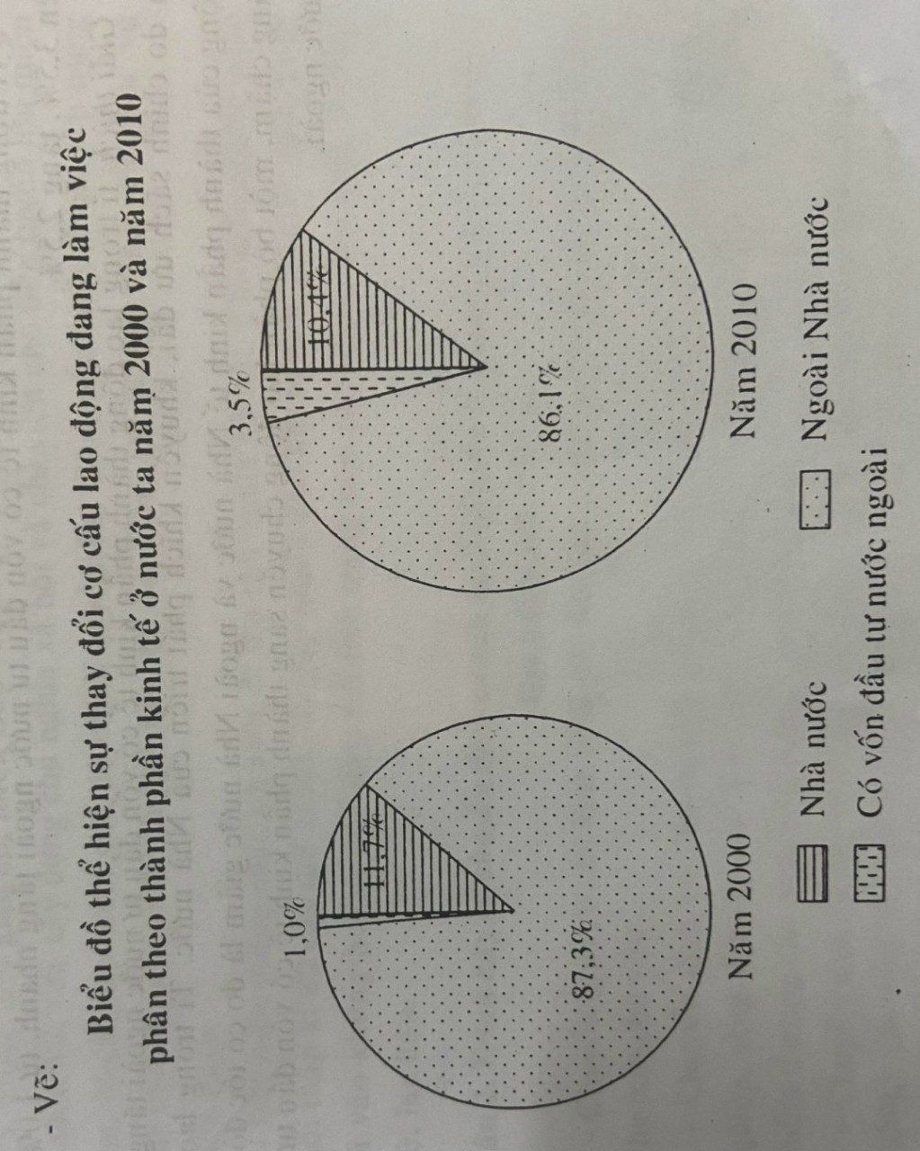 | 0,5  0,25  1,25  0,5  0,5

Ban giám hiệu duyệt | Tổ nhóm duyệt | Người ra đề  Chu Thị Trúc

